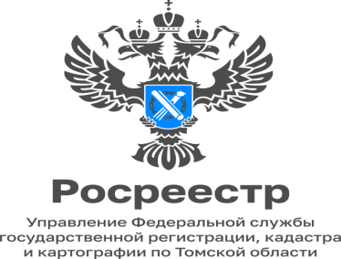

**31.03.2023**

**Полномочия по предоставлению сведений из ЕГРН**

**осуществляет ППК «Роскадастр»**

Управление Росреестра по Томской области обращает внимание заявителей, что в связи с вступлением в силу Федерального закона от 30.04.2021 № 120-ФЗ «О внесении изменений в Федеральный закон «О государственной регистрации недвижимости» и отдельные законодательные акты Российской Федерации» полномочия по предоставлению сведений из Единого государственного реестра недвижимости (ЕГРН) в полном объеме были переданы ФГБУ «Федеральная кадастровая палата Росреестра» и его филиалам по субъектам Российской Федерации.

С 01.01.2023 ФГБУ «Федеральная кадастровая палата Росреестра» реорганизована путем присоединения к Публично-правовой компании «Роскадастр» (ППК «Роскадастр»).

Таким образом, на сегодняшний день на территории Томской области предоставление всех видов сведений из ЕГРН, включая выписки из ЕГРН о содержании правоустанавливающих документов, а также сведения из ЕГРН в виде копий документов из реестровых дел, осуществляет филиал ППК «Роскадастр» по Томской области (г. Томск, ул. Белинского,8).

Подать запрос о предоставлении сведений из ЕГРН можно одним из следующих способов:

- в электронном виде посредством электронных сервисов, размещенных на официальном сайте Росреестра (<https://rosreestr.gov.ru>) в разделе: «Электронные услуги и сервисы» или в «Личном кабинете», а также через портал государственных услуг www.gosuslugi.ru.

- лично, обратившись в любой из офисов приема ОГКУ «Томский областной многофункциональный центр по предоставлению государственных и муниципальных услуг». Адреса офисов размещены на сайте МФЦ (<https://md.tomsk.ru/>);

- посредством почтового отправления в адрес филиала ППК «Роскадастр» по Томской области (г. Томск, ул. Белинского,8).

Наталья Соболевская

заместитель начальника

отдела ведения ЕГРН,

повышения качества данных ЕГРН